

# **Relatório Técnico**

# **JOGO DO OURI**

# Programação I

**DOCENTE: *Luís Romero***

**Trabalho realizado por:**

DIOGO MIGUEL ALMEIDA AMORIM Nº:18683

TIAGO ANDRÉ CAMPOS CASTRO Nº:18459

Ano Letivo *2016/2017*

*22 de junho de 2017*

Índice

1. Introdução 2

2. JOGO/REGRAS 3

3. MODO DE JOGO 5

4. Conclusões 5

## Introdução

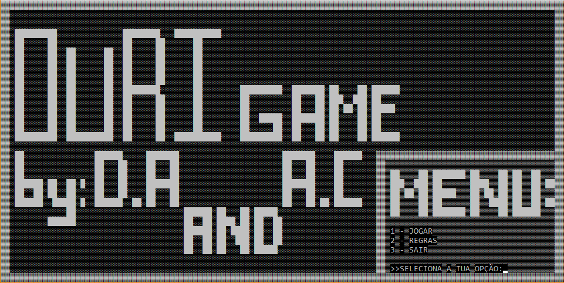

Os objetivos do Trabalho Prático consistem em elaborar uma aplicação onde sejam aplicadas as matérias letivas ministradas na Unidade Curricular de Programação I.

Envolve a representação de um sistema, através de estrutura de dados própria, e consiste na simulação de um determinado processo. Cada simulação tem um conjunto de parâmetros que poderão ser alterados de forma a conseguir os resultados pretendidos.

O Ouri pertence a uma família de jogos de tabuleiro designados por Mancala. A família do Mancala é muito antiga e a sua origem é incerta, no entanto, admite-se que remonte à época do Novo império (1580-1085 a.C). Trata-se de um jogo que se baseia no princípio de transferência. É feito para duas pessoas e jogado num tabuleiro de 12 casas com 48 sementes.

O objetivo érecolher mais peças do que o adversário, vencendo assim o jogador que obtiver 25 peças ou mais. Só quando a ultima pedra jogada calha no lado do inimigo e nessa casa fiquem 2 ou 3 pedras é que se pode recolher. Nesse caso também se recolhem todas as pedras em casas anteriores a essa desde que sejam 2 ou 3.

## JOGO/REGRAS

**Material:**

48 sementes, pedras, avelãs (qualquer coisa pequena);

tabuleiro com 14 buracos;

duas pessoas.

**Objetivo:**

O objetivo do jogo é recolher mais sementes que o adversário.

Todas as sementes têm o mesmo valor, e, vence o jogador que obter 25 (ou mais) sementes.

**Regras:**

O tabuleiro é composto por duas filas de seis buracos aos quais se chamam casas e dois buracos maiores nas extremidades designados por depósitos. Estes depósitos servem para colocar as sementes capturadas ao adversário ao longo do jogo.

Cada jogador escolhe o seu lado do tabuleiro. Para decidir quem começa, um dos jogadores esconde uma semente numa das mãos, se o outro adivinhar corretamente em que mão está começa o jogo.

Os jogadores sentam-se frente a frente e o depósito que lhe pertence é o que está à sua direita.

**Movimentos:**

No início do jogo são colocadas 4 sementes em cada uma das doze casas.

**A**



**B**

O jogador que abre o jogo colhe todas as sementes de um dos seus buracos e distribui uma a uma nos buracos seguintes, no sentido anti-horário (sentido contrário ao do ponteiro do relógio). Esta regra mantém-se para todas as jogadas.

Se a casa contiver mais do que 12 sementes, o jogador dá uma volta completa ao tabuleiro e saltando a casa donde partiu.

O jogador não pode mexer nas casas que contenham apenas uma semente enquanto tiver casas com mais sementes.

**Capturas**

A captura é a última parte do movimento:

Se ao depositarmos a última semente numa casa do adversário e esta contenha duas ou três sementes (contando com a semente que acabámos de depositar), podemos capturá-las. Isto é, retiramos todas as sementes e guardamo-las no nosso depósito.

Sempre que as casas anteriores à última tiverem duas ou três sementes e pertençam ao adversário podemos e devemos capturá-las, até que encontremos uma casa que não cumpra alguma destas condições.

Se ao depositarmos a última semente numa casa do adversário e esta contenha quatro ou mais sementes (contando com a semente que acabámos de depositar), não podemos capturá-las. Passando o jogo para o adversário.

**Fim da Partida**

Quando um jogador capturar a maioria das sementes — 25 ou mais — a partida finaliza e esse jogador ganha.

Quando um jogador fica sem sementes e o adversário não pode jogar de forma a introduzir sementes nas casas deste jogador, a partida termina e o adversário recolhe as sementes que estão nas suas casas para o seu depósito. Ganha quem tiver um maior número de sementes.

Quando a partida está a finalizar e ficam poucas sementes no tabuleiro criando uma situação que se repete ciclicamente, sem que os jogadores possam ou queiram evitá-lo, cada jogador recolhe as sementes que se encontram nas suas casas e colocam-nas nos respetivos depósitos. Ganha quem tiver mais sementes.

## MODO DE JOGO

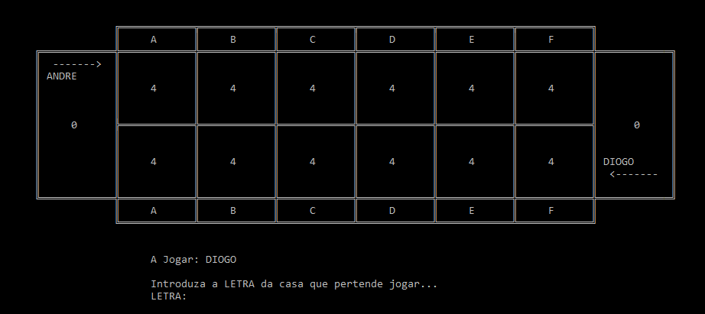

O modo de jogo é bastante simples, quando o jogador inicializa o jogo entra num menu onde têm **3 opções**:

* **1-Jogar;**
* **2-Regras;**
* **3-Sair;**

Quando escolhemos a **opção 1**, JOGAR, é nos primeiramente introduzida as regras de jogo, posteriormente cada um dos jogadores escolhe o seu nome de jogo.

E pronto, basta ter em conta as regras referidas a cima e escolher a letra da casa que pretende mover. Por exemplo:

*“****Introduza a LETRA da casa que pretende jogar...***

***LETRA:*** *'a' ou 'A', 'b' ou 'B', 'c' ou 'C', 'd' ou 'D', 'e' ou 'E', 'f' ou 'F'.''*

## Conclusões

Concluindo…

Tivemos algumas dificuldades no desenvolvimento do mesmo, mas conseguimos as desfazer com ajuda de vídeos, relatórios e outras informações que encontramos na internet.

Contudo conseguimos usar todas as matérias pedidas para o mesmo. O trabalho foi um desafio que tentamos com o design e com a programação criar um jogo com uma interface jogável e sucinta a qualquer pessoa.

Terminando o grupo gostou de fazer este trabalho porque foi desafiador e ao mesmo tempo complexo pois tentamos dar o máximo de nós e fazer o melhor que sabíamos.